
Comunicato stampa

V Rapporto sull’imprenditoria femminile

Le imprese femminili accelerano su digitale e green
Ma una su due non investe

Sono un milione e 345mila, rappresentano il 22% del totale
ma restano più piccole, più fragili e chiudono prima

Roma, 27 luglio 2022 – Saranno anche più piccole, più fragili e con una minore capacità di sopravvivenza, ma quanto a voglia di innovazione le imprese femminili hanno una marcia in più. E’ quanto mostra il V Rapporto sull’imprenditoria femminile, realizzato da Unioncamere in collaborazione con il Centro studi Tagliacarne e Si.Camera, presentato oggi a Roma.

La ripresa post pandemia ha convinto un ulteriore 14% di imprese femminili ad iniziare ad investire nel digitale (a fronte dell’11% delle aziende maschili) e un 12% a investire nel green (contro il 9%). A queste si aggiunge, in misura equivalente alle imprese non femminili, un 31% di aziende che ha aumentato o mantenuto costante gli investimenti in tecnologie digitali in questi anni, e il 22% che ha fatto altrettanto nella sostenibilità ambientale (contro il 23% delle altre imprese). Le donne d’impresa, quindi, si sono lanciate nella duplice transizione che le politiche europee sostengono con forza e che rappresenta il core del PNRR italiano. Ma non senza difficoltà. La metà delle imprese femminili, infatti, ha interrotto gli investimenti o addirittura esclude di volerli avviare nel prossimo futuro.

“Di fronte alle grandi sfide poste dal PNRR al sistema produttivo nazionale, le donne italiane a capo di una impresa stanno rispondendo positivamente, accelerando sul fronte degli investimenti digitali e in tecnologie più rispettose dell’ambiente”, commenta il presidente di Unioncamere, Andrea Prete. “Ma questa inclinazione va sostenuta ed aiutata. Le imprenditrici, infatti, sentono l’esigenza di migliorare la formazione alle nuove tecnologie 4.0 e green sia a livello scolastico che universitario, di avere un accesso più facile alle risorse finanziarie, di semplificare le procedure amministrative. E chiedono anche una forte e costante attività di sensibilizzazione su questi temi, per comprenderne meglio la portata e gli effetti. Sulla loro strada, le imprenditrici troveranno le Camere di commercio, che non hanno mai fatto mancare il proprio supporto a tutte quelle donne già impegnate o che aspiravano a impegnarsi nel mondo dell’impresa”.

A fine giugno 2022, l’esercito delle imprese femminili conta un milione e 345mila attività, il 22,2% del totale delle imprese italiane. Questo universo ha caratteristiche proprie rispetto alle imprese gestite da uomini: una maggior concentrazione nel settore dei servizi (66,9% contro il 55,7%), minori dimensioni (il 96,8% sono micro imprese fino a 9 addetti, contro il 94,7% delle maschili), una forte diffusione nel Mezzogiorno (il 36,8% delle imprese guidate da donne opera in queste regioni, contro il 33,7% delle non femminili). Le analisi effettuate mostrano anche che le imprese femminili hanno una minore capacità di sopravvivenza: a tre anni dalla loro costituzione, restano ancora aperte il 79,3% delle attività guidate da donne, contro l’83,9% di quelle a guida maschile e, dopo cinque anni, la quota delle imprese femminili che sopravvivono è del 68,1%, contro il 74,3% delle altre.

Più giovani donne, però, scelgono la via dell’impresa: le imprese giovanili femminili sono il 10,5% del totale delle aziende condotte da donne, mentre l’imprenditoria giovanile pesa il 7,6% sull’insieme delle imprese maschili. Fondare una impresa rappresenta anche una via importante di integrazione sociale ed economica e questo vale ancora di più per le donne. Le imprenditrici di origine straniera sono infatti percentualmente più numerose: tra le imprese femminili, quelle guidate da straniere sono l’11,8%, a fronte del 10,4% di quelle condotte da uomini.

Nel secondo trimestre 2022, rispetto allo stesso periodo del 2021, il numero delle imprese femminili è rimasto sostanzialmente stabile, crescendo di 1.727 unità (+0,1%).
Il confronto con lo scorso anno mostra un incremento delle imprese femminili soprattutto nell’industria (+0,3%) e nei servizi (+0,4%), tra le società di capitali (+2,9%), nel Mezzogiorno (+0,6%), tra le imprese straniere (+2,6%).

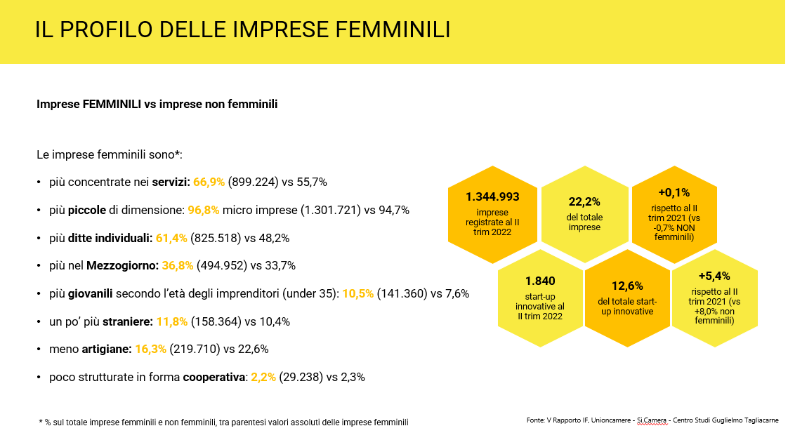

Imprese femminili e incidenza sul totale imprese registrate
II trimestre 2022
 | % imprese femminili | Valori assoluti
 | % imprese femminili | Imprese femminili | Imprese non femminili | Totale imprese
Piemonte | 22,5 | 96.286 | 332.136 | 428.422
Valle d'Aosta/Vallée d'Aoste | 23,8 | 2.923 | 9.372 | 12.295
Lombardia | 19,1 | 183.348 | 774.880 | 958.228
Provincia aut. di Bolzano/Bozen | 18,2 | 11.046 | 49.706 | 60.752
Provincia autonoma di Trento | 18,5 | 9.469 | 41.835 | 51.304
Veneto | 20,4 | 97.390 | 380.219 | 477.609
Friuli-Venezia Giulia | 22,4 | 22.548 | 78.087 | 100.635
Liguria | 22,1 | 35.672 | 125.742 | 161.414
Emilia-Romagna | 20,9 | 94.214 | 355.506 | 449.720
Toscana | 23,4 | 95.122 | 312.252 | 407.374
Umbria | 24,8 | 23.505 | 71.295 | 94.800
Marche | 23,2 | 37.597 | 124.755 | 162.352
Lazio | 22,9 | 140.921 | 475.764 | 616.685
Abruzzo | 25,6 | 38.392 | 111.492 | 149.884
Molise | 27,3 | 9.551 | 25.450 | 35.001
Campania | 22,8 | 140.146 | 474.071 | 614.217
Puglia | 23,1 | 89.383 | 296.961 | 386.344
Basilicata | 26,3 | 15.958 | 44.617 | 60.575
Calabria | 23,5 | 44.572 | 144.722 | 189.294
Sicilia | 24,4 | 117.228 | 363.861 | 481.089
Sardegna | 23,0 | 39.722 | 132.904 | 172.626
Nord-Ovest | 20,4 | 318.229 | 1.242.130 | 1.560.359
Nord-Est | 20,6 | 234.667 | 905.353 | 1.140.020
Centro | 23,2 | 297.145 | 984.066 | 1.281.211
Sud e Isole | 23,7 | 494.952 | 1.594.078 | 2.089.030
Italia | 22,2 | 1.344.993 | 4.725.627 | 6.070.620
Fonte: V Rapporto IF, Unioncamere - Si.Camera - Centro Studi Guglielmo Tagliacarne
Graduatoria provinciale secondo la quota percentuale di imprese femminili sul totale imprese registrate
II trimestre 2022
 | % imprese femminili | Valori assoluti |  |  | % imprese femminili | Valori assoluti
Benevento | 29,7 | 10.564 |  | Verbania | 23 | 2.904
Avellino | 29,1 | 12.878 |  | Asti | 23 | 5.311
Chieti | 28,2 | 12.753 |  | Sassari | 23 | 12.859
Grosseto | 27,6 | 8.077 |  | Novara | 23 | 6.764
Enna | 27,6 | 4.196 |  | Brindisi | 22,8 | 8.852
Campobasso | 27,4 | 7.052 |  | Cagliari | 22,8 | 16.187
Frosinone | 27,4 | 13.536 |  | Vercelli | 22,7 | 3.534
Viterbo | 27,3 | 10.378 |  | Pistoia | 22,6 | 7.210
Potenza | 26,9 | 10.432 |  | Lecce | 22,6 | 17.278
Isernia | 26,9 | 2.499 |  | Cuneo | 22,5 | 14.888
Terni | 26,3 | 5.877 |  | Udine | 22,5 | 11.025
Rieti | 26,3 | 4.013 |  | Pisa | 22,5 | 9.517
Trapani | 26 | 12.502 |  | Lucca | 22,4 | 9.615
La Spezia | 26 | 5.366 |  | Vibo Valentia | 22,4 | 3.177
Foggia | 25,8 | 18.653 |  | Trieste | 22,4 | 3.572
Siracusa | 25,8 | 10.335 |  | Torino | 22,3 | 49.763
Livorno | 25,3 | 8.273 |  | Pavia | 22 | 10.259
Agrigento | 25,3 | 10.458 |  | Pordenone | 21,9 | 5.686
Matera | 25,3 | 5.526 |  | Oristano | 21,7 | 3.141
Latina | 25,3 | 14.697 |  | Firenze | 21,6 | 23.214
Prato | 25,1 | 8.402 |  | Bari | 21,6 | 31.773
Teramo | 25 | 9.130 |  | Piacenza | 21,6 | 6.259
Taranto | 24,8 | 12.827 |  | Pesaro e Urbino | 21,6 | 8.361
Savona | 24,8 | 7.207 |  | Roma | 21,6 | 98.297
L'aquila | 24,6 | 7.503 |  | Rimini | 21,5 | 8.634
Siena | 24,5 | 6.865 |  | Modena | 21,4 | 15.381
Perugia | 24,3 | 17.628 |  | Bologna | 21,2 | 19.998
Nuoro | 24,2 | 7.535 |  | Mantova | 21,1 | 7.987
Fermo | 24,1 | 4.857 |  | Ravenna | 21 | 8.092
Macerata | 24,1 | 8.494 |  | Belluno | 20,9 | 3.144
Reggio Di Calabria | 24 | 13.087 |  | Biella | 20,9 | 3.534
Palermo | 24 | 24.383 |  | Cremona | 20,8 | 5.811
Pescara | 23,8 | 9.006 |  | Napoli | 20,7 | 65.265
Catania | 23,8 | 25.476 |  | Varese | 20,7 | 14.185
Sondrio | 23,8 | 3.466 |  | Brescia | 20,6 | 24.587
Aosta | 23,8 | 2.923 |  | Verona | 20,5 | 19.412
Rovigo | 23,7 | 6.165 |  | Parma | 20,4 | 9.303
Crotone | 23,7 | 4.305 |  | Forlì - Cesena | 20,4 | 8.517
Arezzo | 23,7 | 8.767 |  | Bergamo | 20,3 | 19.289
Caserta | 23,7 | 23.157 |  | Lecco | 20,3 | 5.227
Ragusa | 23,6 | 8.978 |  | Padova | 20,3 | 19.689
Cosenza | 23,5 | 16.380 |  | Venezia | 20,2 | 15.567
Caltanissetta | 23,4 | 6.038 |  | Treviso | 20 | 17.513
Ferrara | 23,4 | 7.809 |  | Genova | 19,9 | 17.227
Salerno | 23,4 | 28.282 |  | Vicenza | 19,8 | 15.900
Ancona | 23,3 | 10.259 |  | Lodi | 19,7 | 3.188
Messina | 23,3 | 14.862 |  | Como | 19,5 | 9.466
Imperia | 23,3 | 5.872 |  | Monza e Brianza | 18,7 | 13.908
Catanzaro | 23,2 | 7.623 |  | Reggio Emilia | 18,7 | 10.221
Ascoli Piceno | 23,2 | 5.626 |  | Trento | 18,5 | 9.469
Alessandria | 23,2 | 9.588 |  | Bolzano | 18,2 | 11.046
Gorizia | 23,1 | 2.265 |  | Milano | 17,2 | 65.975
Massa Carrara | 23,1 | 5.182 |  | Italia | 22,2 | 1.344.993
Fonte: V Rapporto IF, Unioncamere - Si.Camera - Centro Studi Guglielmo Tagliacarne

